
GULBENES NOVADA PAŠVALDĪBA
Reģ. Nr. 90009116327
Ābeļu iela 2, Gulbene, Gulbenes nov., LV-4401
Tālrunis 64497710, mob.26595362, e-pasts: dome@gulbene.lv, www.gulbene.lv

GULBENES NOVADA PAŠVALDĪBAS DOMES LĒMUMS
Gulbenē

2026.gada 30.aprīlī | Nr. GND/2026/
 | (protokols Nr.; .p)

Par zemes ierīcības projekta apstiprināšanu
Pļavu ielā 3, Stāmerienā, Stāmerienas pagastā, Gulbenes novadā

Izskatīts sabiedrības ar ierobežotu atbildību “Lauku mērnieks”, reģistrācijas numurs 44103055516, juridiskā adrese: Meža iela 7, Valmiera, Valmieras novads, LV-4201, 2026.gada 8.aprīļa iesniegums (Gulbenes novada pašvaldībā saņemts 2026.gada 8.aprīlī un reģistrēts ar Nr. GND/5.7/26/913-D) ar lūgumu apstiprināt zemes ierīkotāja Jāņa Dombura (zemes ierīkotāja sertifikāts Nr.AA0102, derīgs līdz 2027.gada 28.decembrim) izstrādāto zemes ierīcības projektu nekustamajā īpašumā Pļavu ielā 3, Stāmerienā, Stāmerienas pagastā, Gulbenes novadā, kadastra numurs 50880040263, ietilpstošajai zemes vienībai ar kadastra apzīmējumu 50880040263 1,05 ha platībā.
Zemes ierīcības projekts izstrādāts zemes vienības ar kadastra apzīmējumu 50880040263 1,05 ha platībā, kas ietilpst nekustamā īpašuma Pļavu ielā 3, Stāmerienā, Stāmerienas pagastā, Gulbenes novadā, kadastra numurs 50880040263, sastāvā, sadalīšanai divos zemesgabalos apbūves vajadzībām.
Saskaņā ar Vidzemes rajona tiesas Stāmerienas pagasta zemesgrāmatas nodalījumu Nr. 100000952586 nekustamā īpašuma Pļavu ielā 3, Stāmerienā, Stāmerienas pagastā, Gulbenes novadā, kadastra numurs 50880040263, kas sastāv no zemes vienības ar kadastra apzīmējumu 50880040263 1,05 ha platībā, īpašuma tiesības ir nostiprinātas […], pamatojoties uz tiesneses Baibas Lielpēteres 2026.gada 28.janvāra lēmumu, žurnāls Nr. 300008496458.
Saskaņā ar Valsts zemes dienesta Nekustamā īpašuma valsts kadastra reģistra informācijas sistēmas datiem uz zemes vienības atrodas zemes īpašniekam nepiederošas ēkas ar kadastra apzīmējumiem 50880040263001, 50880040263003, 50880040263004, 50880040263005, 50880040263007.
Zemes vienībai ar kadastra apzīmējumu 50880040263 1,05 ha platībā noteikts dalītais nekustamā īpašuma lietošanas mērķis – zeme, uz kuras galvenā saimnieciskā darbība ir lauksaimniecība (NĪLM kods 0101) 0,91 ha platībā, individuālo dzīvojamo māju apbūve (NĪLM kods 0601) 0,14 ha platībā.
Zemes vienībai ar kadastra apzīmējumu 50880040263 reģistrēta adrese: Pļavu iela 3, Stāmeriena, Stāmerienas pag., Gulbenes nov., LV-4406.
Saskaņā ar Gulbenes novada pašvaldības domes 2018.gada 27.decembra saistošajiem noteikumiem Nr.20 “Gulbenes novada teritorijas plānojums, Teritorijas izmantošanas un apbūves noteikumi un grafiskā daļa” (turpmāk – Saistošie noteikumi) zemes vienībā ar kadastra apzīmējumu 50760020053 ir noteiktas prasības teritorijas izmantošanai un apbūves parametriem šādām funkcionālajām zonām un teritorijām ar īpašiem noteikumiem:
• Savrupmāju apbūves teritorija (DzS), platība: 10520 m², attiecība pret zemes vienību: 100.0%.
Atbilstoši Saistošajiem noteikumiem funkcionālajā zonā Savrupmāju apbūves teritorija (DzS) minimālā jaunveidojamās zemes vienības minimālā pieļaujamā platība ir 1200 m².
Pamatojoties uz:
1) Pašvaldību likuma 10.panta pirmās daļas 21.punktu, kas nosaka, ka dome ir tiesīga izlemt ikvienu pašvaldības kompetences jautājumu; tikai domes kompetencē ir pieņemt lēmumus citos ārējos normatīvajos aktos paredzētajos gadījumos;
2) Zemes ierīcības likuma 19.pantu, kas nosaka, ka zemes ierīcības projektu un tā grozījumus apstiprina vietējā pašvaldība, izdodot administratīvo aktu;
3) Ministru kabineta 2016.gada 2.augusta noteikumu Nr.505 “Zemes ierīcības projekta izstrādes noteikumi” 26.punktu, kas nosaka, ka pēc projekta saņemšanas apstiprināšanai vietējā pašvaldība izdod administratīvo aktu par projekta apstiprināšanu vai noraidīšanu, norādot vai pielikumā pievienojot informāciju par tās zemes vienības kadastra apzīmējumu, kurai izstrādāts projekts, un projekta grafiskās daļas rekvizītus (attiecīgā zemes ierīkotāja vārdu, uzvārdu, datumu un laiku, kad tas minēto dokumentu ir parakstījis) vai projekta grafiskās daļas kopiju, 28.1. un 28.2. apakšpunktu, kas nosaka, ka, ja projektu apstiprina, vietējā pašvaldība pieņem uz projektētajām zemes vienībām attiecināmus lēmumus, tostarp lēmumu par adreses piešķiršanu, ja pēc zemes ierīcības darbiem paredzēts izveidot jaunu adresācijas objektu; nekustamā īpašuma lietošanas mērķu noteikšanu vai maiņu;
4) Ministru kabineta 2021.gada 29.jūnija noteikumu Nr.455 “Adresācijas noteikumi” 2.9. un 2.10.apakšpunktu, kas nosaka, ka adresācijas objekts ir dzīvošanai, saimnieciskai, administratīvai vai publiskai darbībai paredzēta ēka, zemes vienība, uz kuras ir atļauts būvēt šo noteikumu 2.8. un 2.9. apakšpunktā minētos objektus, 9.punktu, kas nosaka, ka pašvaldībai bez personas piekrišanas, izvērtējot konkrēto situāciju, ir tiesības piešķirt adresi, ja adrese adresācijas objektam nav piešķirta, un mainīt, tai skaitā precizēt adreses pieraksta formu, vai likvidēt piešķirto adresi, ja tā neatbilst šo noteikumu prasībām, 10.punktu, kas nosaka, ka piešķirot, mainot, tai skaitā precizējot adreses pieraksta formu, vai likvidējot adresi, pārbauda Valsts adrešu reģistra informācijas sistēmā reģistrētos datus un Kadastra informācijas sistēmas datus; pieņemto lēmumu par adreses piešķiršanu, maiņu vai likvidēšanu pašvaldība paziņo īpašniekam (valdītājam), 15.punktu, kas cita starpā nosaka, ka pilsētu un ciemu teritoriju daļās, kur ir ielas, apbūvei paredzētajai zemes vienībai vai ēkai piešķir numuru ar piesaisti ielas nosaukumam;
5) Ministru kabineta 2006.gada 20.jūnija noteikumu Nr.496 “Nekustamā īpašuma lietošanas mērķu klasifikācija un nekustamā īpašuma lietošanas mērķu noteikšanas un maiņas kārtība” 16.1.apakšpunktu, kas nosaka, ka lietošanas mērķi nosaka, ja tiek izveidota jauna zemes vienība vai zemes vienības daļa, 15.² punktu, kas nosaka, ka neapbūvēta apbūves zeme šīs nodaļas izpratnē ir zeme, kur zemes vienība vai tās daļa atbilstoši pašvaldības teritorijas plānojumam, lokālplānojumam vai detālplānojumam atrodas apbūves nozīmes funkcionālajās zonās “Savrupmāju apbūves teritorija”, “Mazstāvu dzīvojamās apbūves teritorija”, “Daudzstāvu dzīvojamās apbūves teritorija”, “Jauktas centra apbūves teritorija”, “Publiskās apbūves teritorija”, “Rūpnieciskās apbūves teritorija”, “Transporta infrastruktūras teritorija” vai “Tehniskās apbūves teritorija” un uz zemes vienības neatrodas būve, izņemot transformatora ēku, 15.³ punktu, kas nosaka, ka neapbūvētai zemei lietošanas mērķus klasificē normatīvajos aktos teritorijas plānošanas jomā noteiktajās funkcionālajās zonās saskaņā ar šo noteikumu 7. pielikumu (turpmāk – funkcionālās zonas lietošanas mērķis). Funkcionālās zonas lietošanas mērķi veido tikai lietošanas mērķa nosaukums un saīsinājums burtos.
6) Gulbenes novada pašvaldības domes 2018.gada 27.decembra saistošajiem noteikumiem Nr.20 “Gulbenes novada teritorijas plānojums, Teritorijas izmantošanas un apbūves noteikumi un grafiskā daļa”;
7) Nekustamā īpašuma valsts kadastra likuma 1.panta 14.punktu, kas nosaka, ka nekustamā īpašuma nosaukums ir ar pašvaldības lēmumu nekustamajam īpašumam lauku apvidū un, ja nekustamā īpašuma sastāvā esošā zemes vienība vai būve nav adresācijas objekts, nekustamajam īpašumam pilsētā vai ciema teritorijā piešķirts rekvizīts, kas nav adrese, 19.panta 1.punktu, kas nosaka, ka, pamatojoties uz šā likuma 24.panta pirmās daļas 1., 2., 3., 5., 6., 7. un 11.punktā minēto personu iesniegumu, atbilstoši normatīvo aktu un šā likuma 34.panta nosacījumiem Kadastra informācijas sistēmā drīkst sadalīt reģistrētu nekustamā īpašuma objektu vairākos nekustamā īpašuma objektos, 32.panta pirmo daļu, kas nosaka, ka nekustamo īpašumu veido un tā sastāvu groza normatīvajos aktos noteiktajā kārtībā, un 33.panta 2.punktu, kas nosaka, ka nekustamo īpašumu veido, sadalot reģistrētu nekustamo īpašumu vairākos nekustamajos īpašumos,
un apvienotās Attīstības un tautsaimniecības komitejas un Finanšu komitejas ieteikumu, atklāti balsojot: ar … balsīm “Par”- , “Pret”- , “Atturas”- , “Nepiedalās”- , Gulbenes novada pašvaldības dome NOLEMJ:
1. APSTIPRINĀT zemes ierīkotāja Jāņa Dombura (zemes ierīkotāja sertifikāts Nr.AA0102, derīgs līdz 2027.gada 28.decembrim) izstrādāto zemes ierīcības projektu nekustamajā īpašumā Pļavu ielā 3, Stāmerienā, Stāmerienas pagastā, Gulbenes novadā, kadastra numurs 50880040263, ietilpstošajai zemes vienībai ar kadastra apzīmējumu 50880040263 1,05 ha platībā. Zemes vienības sadalījuma robežas noteikt saskaņā ar zemes ierīcības projekta grafisko daļu (pielikums), kas ir šī lēmuma neatņemama sastāvdaļa.
2. Saglabāt nekustamā īpašuma Pļavu ielā 3, Stāmerienā, Stāmerienas pagastā, Gulbenes novadā, kadastra numurs 50880040263, sastāvā jaunizveidoto zemes vienību ar kadastra apzīmējumu 50880040374 (projektā Nr.1) un aptuveno platību 0,4 ha, noteikt tai nekustamā īpašuma lietošanas mērķi - individuālo dzīvojamo māju apbūve (NĪLM kods 0601), saglabāt adresi: Pļavu iela 3, Stāmeriena, Stāmerienas pag., Gulbenes nov., LV-4406.
3. Iekļaut jaunizveidoto zemes vienību ar kadastra apzīmējumu 50880040375 (projektā Nr.2) un aptuveno platību 0,65 ha jauna nekustamā īpašuma sastāvā, noteikt tai nekustamā īpašuma lietošanas mērķi – savrupmāju apbūves teritorija (NĪLM kods DzS), piešķirt adresi: Sila iela 3, Stāmeriena, Stāmerienas pag., Gulbenes nov., LV-4406.
4. Lēmumu nosūtīt:
4.1. zemes ierīkotājam Jānim Domburam uz elektroniskā pasta adresi: janis@laukumernieks.lv;
4.2. Valsts zemes dienesta Vidzemes reģionālajai pārvaldei paziņošanai e-adresē adreses reģistrēšanai.
Pamatojoties uz Administratīvā procesa likuma 76.panta otro daļu, 79.panta pirmo daļu, 188.panta pirmo un otro daļu un 189.pantu, šo lēmumu viena mēneša laikā no tā spēkā stāšanās dienas (administratīvais akts, saskaņā ar Administratīvā procesa likuma 70.panta pirmo daļu, stājas spēkā ar brīdi, kad tas paziņots adresātam) var apstrīdēt Gulbenes novada pašvaldības domē vai uzreiz pārsūdzēt Administratīvās rajona tiesas attiecīgajā tiesu namā pēc pieteicēja adreses vai nekustamā īpašuma atrašanās vietas.

Gulbenes novada pašvaldības domes priekšsēdētājs N.Mazūrs

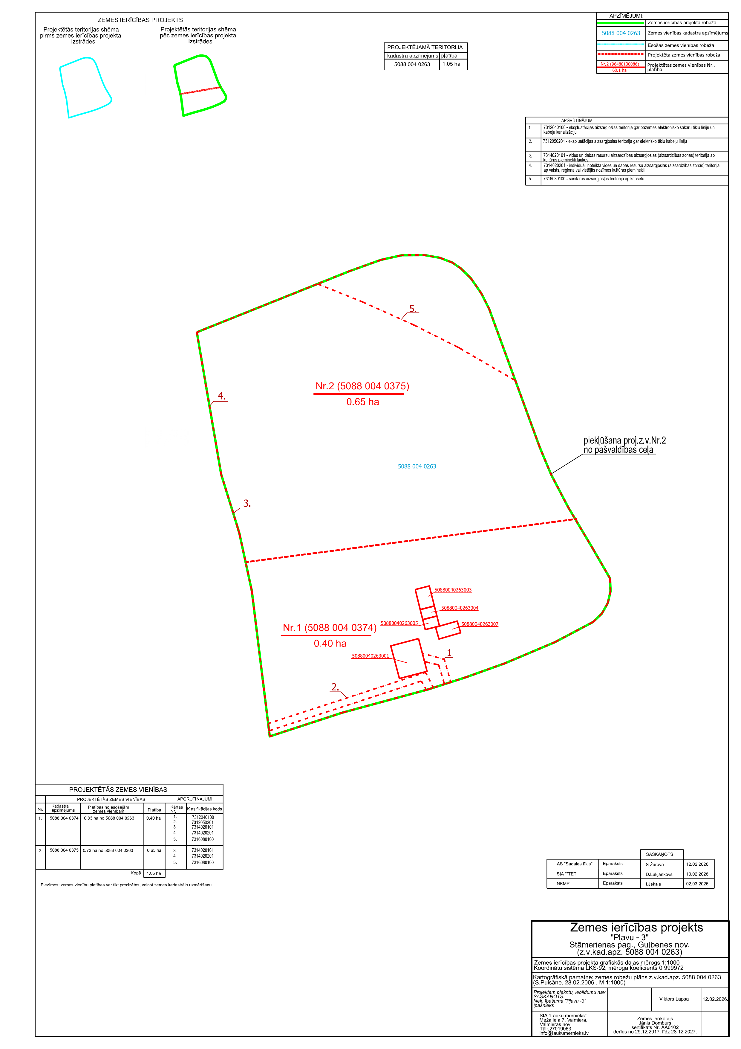
Pielikums 30.04.2026. Gulbenes novada domes lēmumam GND/2026/

Gulbenes novada pašvaldības domes priekšsēdētājs N.Mazūrs

